ТЕХНИЧЕСКИЙ ПАСПОРТ ИЗДЕЛИЯ

Снегозадержатель TP Yota

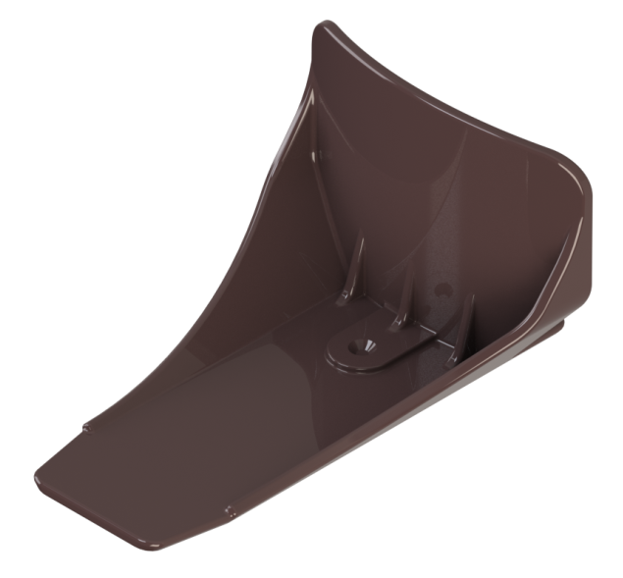

Производитель ООО ТПК «Татполимер»,
Российская Федерация, Республика Татарстан, 422982, г. Чистополь, ул. Мира, д. 44 «В», тел./факс (84342) 5-84-13, 5-84-25,
www.tatpolimer.ru

2016
- Назначение изделия
Снегозадержатель TP Yota предназначен для предотвращения лавинного схода снега со скатных кровель. Удержание снега необходимо для предотвращения несчастных случаев, которые могут возникнуть при падении снежных масс во время оттепелей, что может привести к человеческим травмам, а также к нанесению ущерба транспортным средствам, придомовым постройкам и т.п.

- Технические характеристики
- сырье – поликарбонат, устойчивый к воздействию метеоусловий и ультрафиолета;
- температура использования:
постоянная – от -70 °С до +100 °С;
временная – от -85 °С до +150 °С;
- вес, не более – 0,046 кг;
- предельные отклонения габаритных размеров снегозадержателя – ±1 мм;
- атмосферное давление – от 650 до 800 мм. рт. ст. (0,087 – 0,1 МПа);
- срок службы - не менее 50 лет.
Основные размеры приведены на рис. 1.
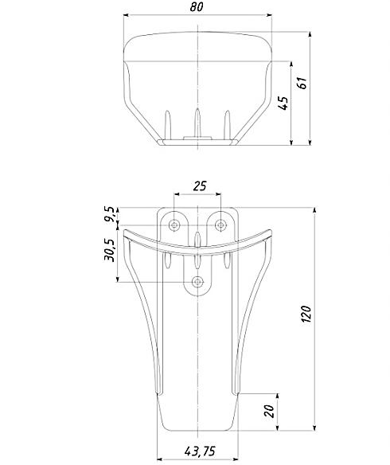
Рис. 1

- Устройство и принцип работы
Конструкция снегозадержателей выполнена с условием удержания основной массы снега на крыше, что в дальнейшем приведет к его таянию. Впоследствии стоки талого снега будут беспрепятственно стекать к водосточным каналам. Снегозадержатели монтируются на кровельные саморезы или клей в несколько зигзагообразных рядов. Количество рядов определяется углом наклона и длиной ската кровли.
Партия снегозадержателей, поставляемая в один адрес, комплектуется паспортом, объединенным техническим описанием и монтажной инструкцией в соответствии с ГОСТ 2.601-2006.
- Техническое обслуживание
Изделие должно эксплуатироваться по назначению. Снегозадержатель нельзя использовать при температурах, неоговоренных в техническом паспорте. Ежегодно производить очистку поверхности изделия от грязи и мусора, проверять состояние саморезов и, при необходимости, заменять их.

- Условия хранения и транспортировки
Изделия не относятся к категории опасных грузов, что допускает их перевозку любым видом транспорта в соответствии с правилами перевозки грузов, действующими на данном виде транспорта.
При железнодорожных и автомобильных перевозках изделия допускаются к транспортировке только в крытом подвижном составе. Обращаться с товаром с соответствующей осторожностью, избегая ударов и вмятин.
Изделия должны храниться в упаковке предприятия-изготовителя. При хранении изделия должны быть защищены от воздействия прямых солнечных лучей.
Партия снегозадержателей, поставляемая в один адрес, комплектуется паспортом, объединенным техническим описанием и инструкцией по эксплуатации в соответствии с ГОСТ 2.601-2006.

- Свидетельство о приемке
Снегозадержатель TP Yota признан годным к эксплуатации.

Представитель ОТК | ________________  (личная подпись) | ______________________  (расшифровка подписи)
 | М.П.
____________________
(число, месяц, год)

- Гарантийные обязательства
Гарантийный срок на изделие:
- техническая гарантия – 20 лет с даты продажи изделия;
- эстетическая гарантия – 10 лет с даты продажи изделия.

- Сведения о рекламациях
Номер и дата  рекламации | Краткое содержание  рекламации | Меры, принятые  предприятием-изготовителем

